ИЗМЕРЕНИЯ ШТАНГЕНЦИРКУЛЕМ
НОНИУС

Но́ниус (шкала́-но́ниус, шкала́ Но́ниуса, вернье́р) − вспомогательная шкала, устанавливаемая на различных измерительных приборах и инструментах, служащая для более точного определения количества долей делений. Принцип работы шкалы основан на том факте, что глаз гораздо точнее замечает совпадение делений, чем определяет относительное расположение одного деления между другими.
Шкала нониус обычно имеет те же 10 делений, что и основная шкала, а по длине равна только 9 её делениям.
Принцип нониуса впервые был изобретён Абу Али ибн Синой. Современная конструкция шкалы была предложена французским математиком П. Вернье в 1631 году, в честь которого её называют также «вернье́р»[1]. Название «нониус» это приспособление получило в честь португальского математика П. Нуниша (1502−1578), который изобрёл прибор другой конструкции (англ.), но использующий тот же принцип.
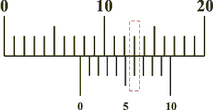
На этом рисунке нониус (нижняя шкала) показывает 7 целых 6 десятых деления основной (верхней) шкалы. Целая часть обычно определяется по показаниям нулевого деления нониуса, а дробная часть определяется по номеру того деления нониуса, которое точно совпадает с делением основной шкалы (обведено красным пунктиром).
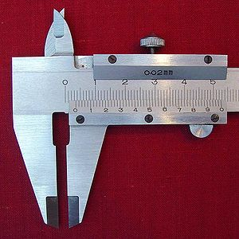
Нониус штангенциркуля с точностью 0,02 мм.

ШТАНГЕНЦИРКУЛЬ

Не все школьники (особенно школьницы!) даже знают, как выглядит этот прибор. А ведь им нужно уметь проводить измерения. Правда, современная школьная программа по физике об этих умениях ничего не говорит. А, между прочим, штангенциркуль – составная часть оборудования лабораторных работ по физике (см. например, лабораторную работу «Определение коэффициента поверхностного натяжения жидкости» (10 кл.)).

Провели мини тест. Задали пару вопросов молодым людям: Вы умеете пользоваться штангенциркулем? Где вы этому научились? Оказалось, что пользоваться штангенциркулем они не умеют. Так кто же научит наших учащихся пользоваться штангенциркулем? Как бы там ни было, приходится ликвидировать этот пробел. Кратко познакомившись с инструкцией, вы сможете проверить свое умение измерять с помощью виртуального штангенциркуля (см. файлик: calipers.swf).
Наиболее распространенным контрольно-измерительным инструментом является штангенциркуль или штангенинструмент. Это штриховой инструмент, воспроизводящий любое кратное или дробное значения единицы линейных величин в пределах его шкалы. Применяют его для измерения наружных и внутренних диаметров, длин, толщин, глубин.

Устройство

Штангенциркуль состоит из штанги-линейки 1 с миллиметровыми делениями. Сама штанга заканчивается измерительными губками 2 и 9. По штанге двигается рамка 7 с губками 3 и 8. Зажимной винт 4 крепит рамку к штанге в любом месте по ее длине; 6 − это специальная нониусная шкала.
Нониус имеет 10 равных делений (при цене деления 0,1 мм) на длине 19 мм. Каждое деление шкалы нониуса меньше деления штанги на 0,1 мм. В нулевом положении совпадают и нулевые деления штанги и нониуса. Последний − 10-й штрих нониуса при этом совпадет со штрихом 19-м штанги. При диаметре детали 18,4 мм четвертое деление нониуса совпадает с 22-м делением штанги.

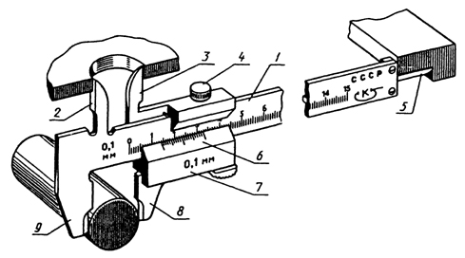

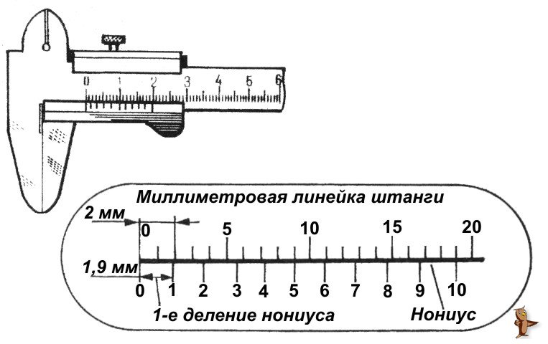
Чтобы установить числовое значение величины, необходимо определить по делениям на штанге целое число делений в мм, а по нониусу число десятых мм. Десятых будет столько, сколько можно отсчитать делений нониуса от его нулевого штриха до первого, совпадающего со штрихом штанги.
Внутренние диаметры отверстий измеряются с использованием губок 2 и 3, наружные − 8 и 9. Линейка глубиномера 5 штангенциркуля жестко соединена с рамкой 7. Глубина оценивается по делениям штанги и нониуса.

Пределы погрешностей

Штангенциркули могут измерять и с погрешностью 0,05 и 0,02 мм; еще более точное измерение наружных поверхностей гладких деталей осуществляют с помощью микрометра (0,01 мм). Пределы допускаемых погрешностей штангенциркулей не должен превышать: ±0,04 мм − при цене деления нониуса 0,02 мм; ±0,05 мм − при цене деления нониуса 0,05 мм и ±0,1 мм при цене деления нониуса 0,1 мм.

